为何日本要一意孤行？

原创 有里儿有面 [有理儿有面](javascript:void(0);)

**有理儿有面**

微信号 youli-youmian

功能介绍 你说是不是

2023-01-20[原文](https://mp.weixin.qq.com/s?__biz=Mzg3MjEyMTYyNg==&mid=2247580488&idx=1&sn=264b3462f66c8b826d1bd909024f1043&chksm=cef7ef3df980662bfcd4122f53c21c7e747010ece350b5de116881c3173ba97c7121cd7a3f22&scene=27#wechat_redirect&cpage=184) 发表于

收录于合集





**全文共2764字，图片16张，预计阅读时间为8分钟。**

**文章首发于“有理儿有面”（youli7-youmian），欢迎大家在朋友圈和微信群转发。**

**公众号及其他平台转载请在后台留言。**



▼

**2023年刚刚开始，日本就宣布了一则重磅坏消息：**日本政府正式决定将东、京电力公司福岛第一核电站内对海洋环境有害的核废水排放至大海。预计今年春夏、季开始执行。

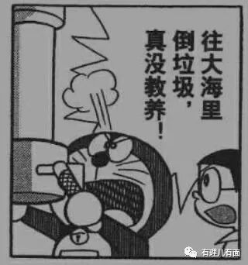

**死去的回忆突然开始攻击我。**

2011年。日本发生311大地震，地震引发的海啸不仅夺走了数万人的生命，巨浪还造成了福岛第一核电站发生大规模泄露事故，核反应堆也迅速升温无法控制。

日本政府为了给其降温，直接把大量海水引入了反应堆，反应堆虽然得以降温，却产生了大量的核废水，无处安放的核废水只能暂时储存在储水罐中。

当小孩和你说想上厕所的时候，他多半已经尿裤子了。**虽然日本政府信誓旦旦承诺会妥善处理好核废水，但偷偷“放水”的小动作从此就没停过。**

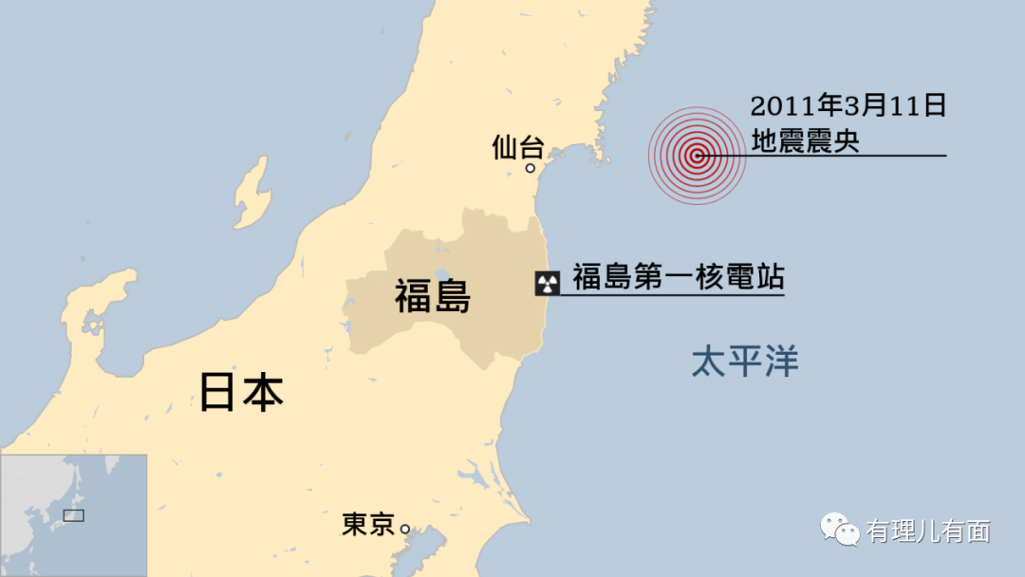

2013年，东京电力公司首次承认福岛第一核电站含有放射性物质的核废水正泄漏流入太平洋，印证了渔民与核子监督机构专家多年的怀疑。

对此，日本当地渔民和邻国表达了强烈的抗议与不满。核废水中的放射性元素氚对海洋鱼类的危害性极大，鱼类不仅会遭到污染，甚至可能产生变种鱼。

渔民无法捕鱼，民众不敢吃鱼，从此生鱼片在福岛成为遥不可及的梦。

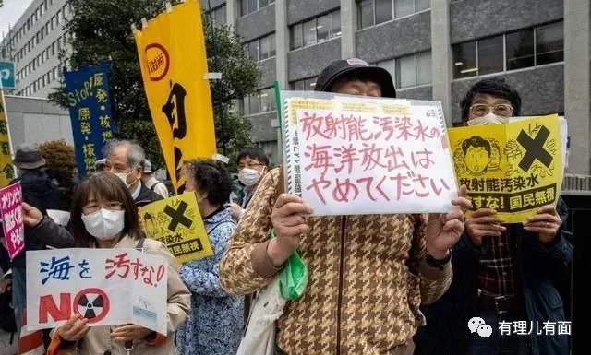

2020年，日本首相菅义伟视察福岛第一核电站，在东京电力公司工作人员说了核废水经过稀释可以喝之后，他还是犹豫了，最终也没能下得了口。

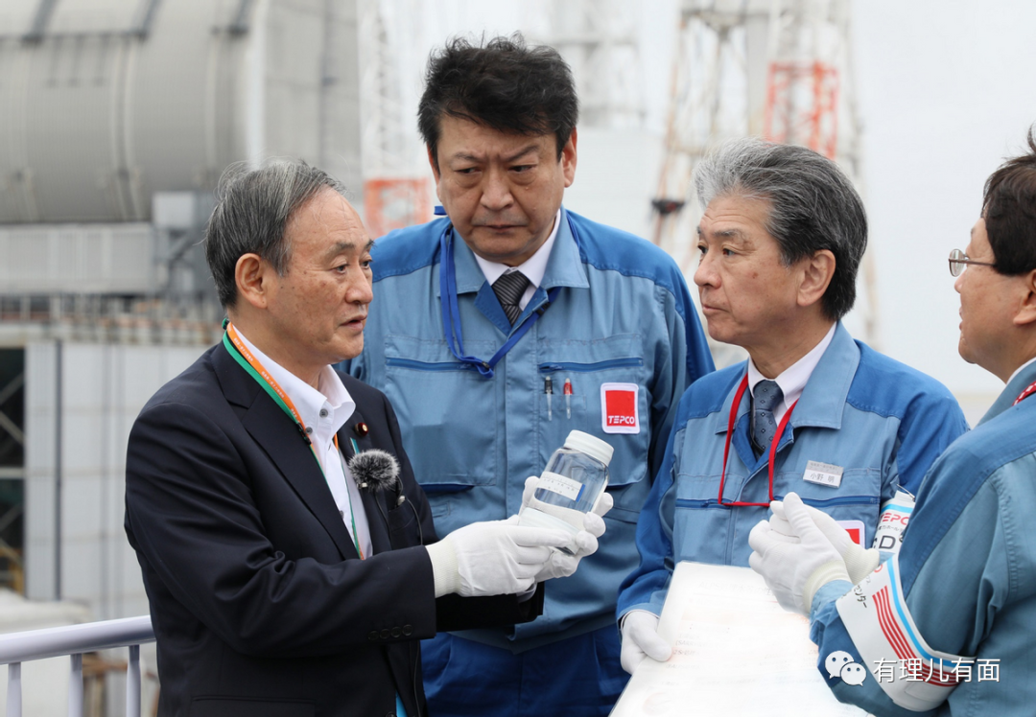

2021年，东京电力公司称会使用一套净化装置对核废水进行净化，经过净化之后的核废水，将只含氚一种放射性物质。同时东京电力公司也表示，在将净化后的核废水排放到海洋之前，会把氚浓度稀释到日本国家标准的四十分之一。排入太平洋后，再依靠海水的稀释，很快核废水中的放射性元素就没有了。

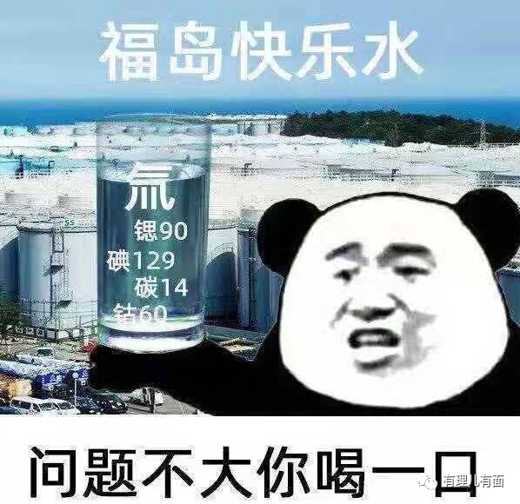

**骗鬼呢？**

你说净化后的核废水只剩下氚大家就信啊？此话完全没有可信度，因为他们根本无法证明。

这些经过处理后的废水，依然含有氚、锶、铯、碘等放射性核素，对海洋的危害性极大。

但是日本政府选择直接忽视这些放射性核素，反而将“放射性氚”拟化成了“吉祥物”的可爱角色，使其看起来似乎人畜无害，便于它后续的一系列令人咋舌的操作。

同年，日本政府宣称准备将福岛第一核电站含有对海洋环境有害的核污水排放入海，预计两年后开始排放。

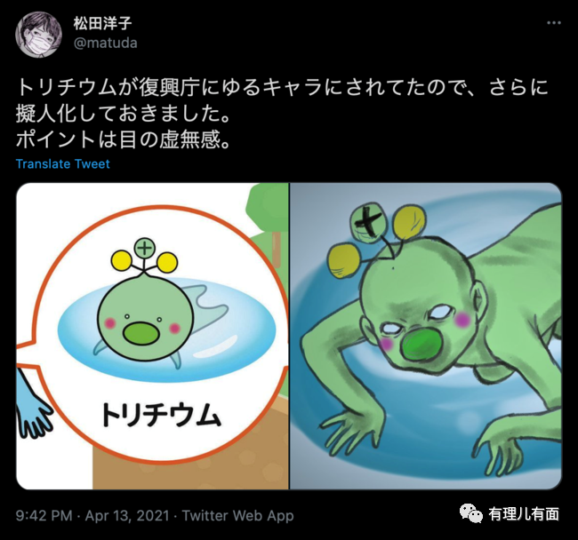

当时，日本召开奥运会，并“贴心”地为运动健儿们准备了产自福岛的“放心”食品，引来一片骂声。韩国选手们甚至亲自带了厨子和食材自己做饭吃。

变异寿司日本还是自产自销吧，同时建议日本改名“氜苯”，以体现自己的放射性特点。

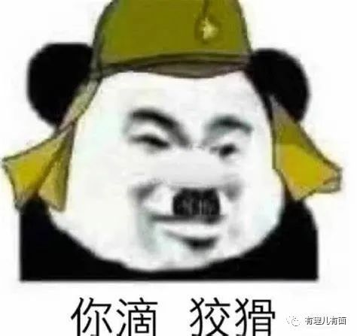

**2023年，日本政府正式决定，东京电力公司福岛第一核电站核废水，将于今年春夏排放至大海。**

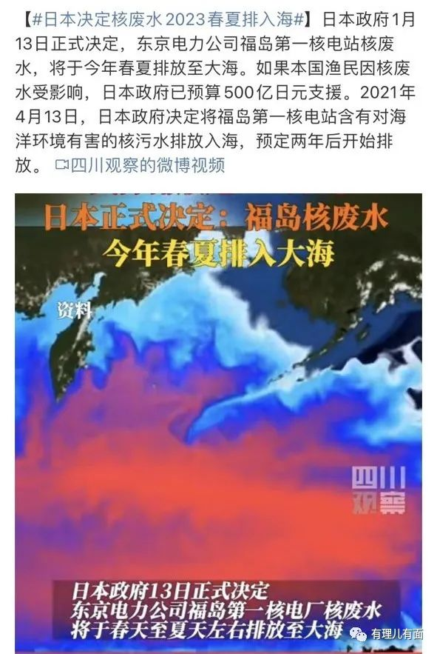

这些年，小日子过得不错的日本人为了把这些装满核废水的储水罐从家里丢出去真是没少折腾。

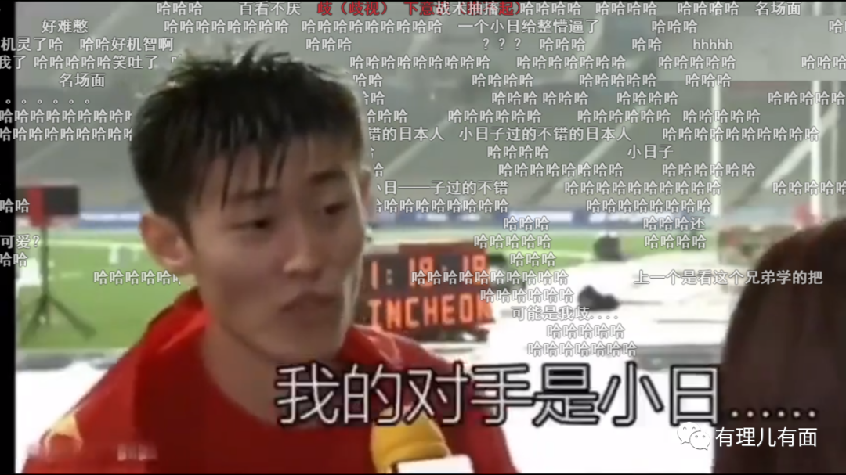

但是，真的无害吗？假的，真的无害怎么不排到东京去。

真的要排放吗？真的，自己淋过雨所以要撕碎别人的伞。

真的没有人管吗？假的，只不过有美国爸爸为他们撑腰。

真的没其它办法吗？假的，不想多花一分钱罢了。

**都说官随民愿，但是日本政府却用抑扬顿挫的语调告诉世人，官不为民理所应当。**

危乎殆哉！



如果真的无害，日本怎么不把废水倒入东京留着自用？怎么不做成饮料变废为宝、畅销全国？

**事实上，东京电力公司所说的核废水净化极难实现，就算实现了，含有氚的废水流入海洋还是会对海洋生态造成破坏。**

专家都说了，核废水排入大海不仅会污染福岛附近海域，破坏当地渔民赖以生存的渔场，也会影响到邻国海域，甚至对全球海洋生态环境造成不良影响。

众所周知，世界上最强的洋流就在福岛沿岸，因此从福岛核废水排入太平洋的那一刻起，57天内，放射性物质就会扩散到太平洋大半区域内，10年后就会蔓延至全球海域。

**因此，排水入海不是日本一意孤行的家务事，而是全球的公害，如果放任日本不管，那大家就都别活了。**

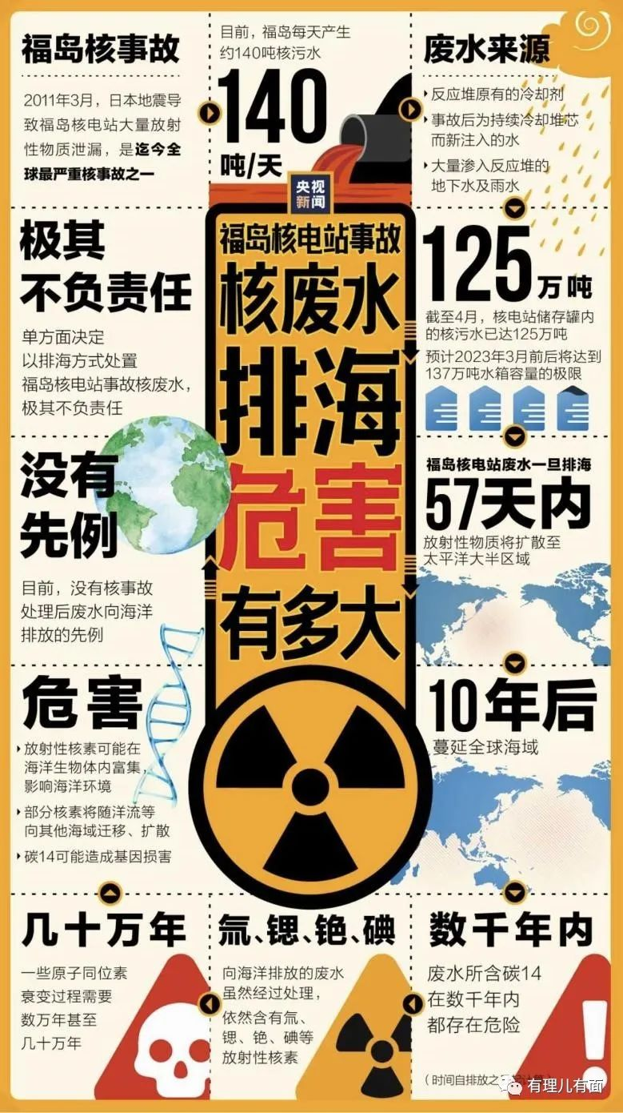

虽然日本政府表示，如果本国渔民因核废水受到影响，政府已预算500亿日元进行支援。但是，不管日本政府怎么说，渔民们就是不答应。日本全国渔业协会联合会会长坂本雅信也仍然坚持：“反对的立场丝毫不会改变。”

而且，什么叫“本国”？你倒废水欠别国的怎么还？

核废水排入大海变成辐射海，辐射海生产辐射鱼，吃了辐射鱼变成辐射人。况且辐射鱼对基因的损伤还不止影响一代，于是辐射人孕育辐射人，辐射人再孕育辐射人，世世代代无休止矣......

**封日本政府为“人类之癌”真是一点儿也不为过。**

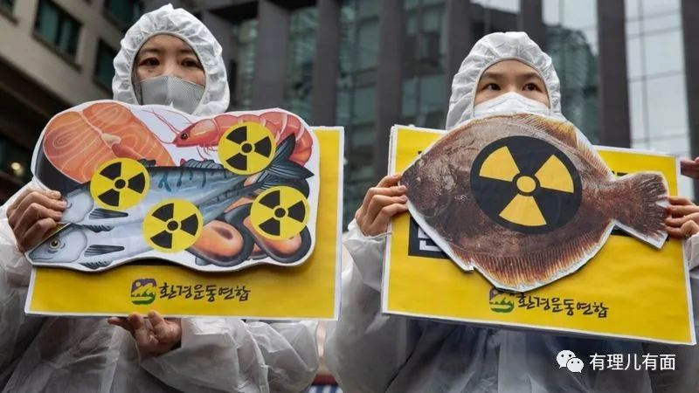

**福岛核事故起源于天灾，却发展为人祸，这一切都该归咎于日本政府自私自利的本质。**

除了日本，别国还真难做出这种事来。

对内，海洋排污的第一受害者就是日本百姓，海里捕捞上来的海产品还得是老百姓第一个吃到，那到时候他们到底是抱着品尝饕餮的心理还是以身试毒的心理呢？

百姓不服，政府就解释说要造管子把核废水排到更深、更远的海里。可是这样一来，不就是间接承认日本排放的核废水并非无害了吗？

对外，日本政府上赶着推销自己都不敢尝试的福岛核灾食品，美其名曰要将食品推广全球，实则是怕烂在自己家里，想要边销毁边赚钱吧。

就像他们世界杯表演捡垃圾一样，这次是丢垃圾，典型的行小礼而无大义，所以日本更要做好表面文章。“我们要先这个后那个，排出去的水绝对没问题”。

有没有问题世人都清楚，日本政府自己更清楚。

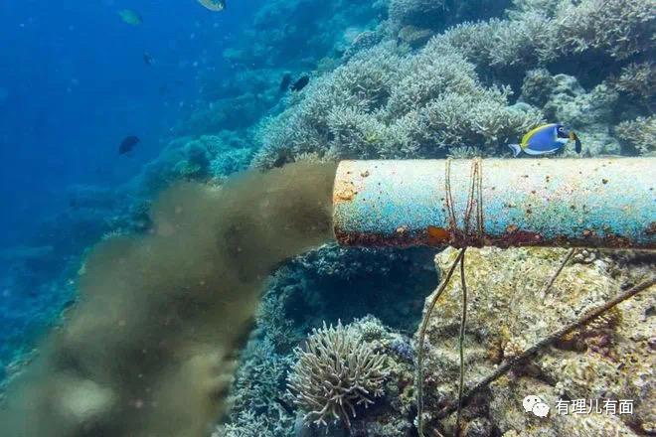

按照洋流的流向，日本倾倒核废水美国也躲不过，可为什么曾经叫喊着环保的西方媒体这次却选择性失明？

**为什么美国默许日本这波无下限的操作？**

分析原因不外乎以下两点：

**第一**，美国一向喜欢在国际上搞小团伙，日本作为自己的小弟为自己打打杀杀的地儿自然少不了，毕竟将来要靠日本出手的地方还多着呢，所以默许福岛核废水排放就是美国送给日本甘愿充当马前卒的一份答谢礼。至于后果，自从福岛核事故发生之后，美国早就禁止了部分日本海洋产品的进口，你说能有什么后果？

**第二**，美国媒体CBS在2021年就曾报道过，加州在20世纪曾连续数十年里向海洋倾倒有毒废料，对沿岸环境造成了极大的损害，毒害整片海域，造成25%成年海狮患癌，并将此事隐瞒了70年，且这种污染的影响可能在未来几十年内都无法消除。这就不言而喻了，美利坚本来屁股就不干净，这种做法符合其道德标准。

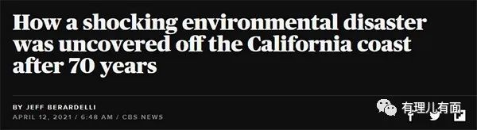

**日本穷尽其他核废水处理的可能了吗？答案是：没有！**

为什么不继续把核废水储存起来，等到科学技术能够实现核废水的真正净化后再排放，只是多建一些储水罐多腾出一些地方而已？

为什么不借鉴前苏联在切尔诺贝利核泄漏后的做法，把这些放射性核素固化，深埋入土，这样就能把核素牢固地封锁在其中，也不会污染地下水？

**如此多方式为何日本不肯尝试？**一是排废水入海方便、快捷、省钱。二是他们不想独自承担核事故的后果。

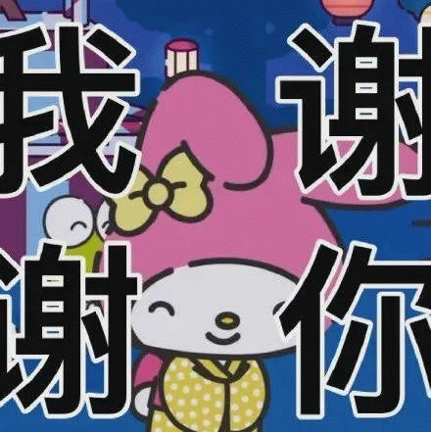

在小日子的思维里，侵华掠夺的财宝一定要偷偷藏好，但核泄漏一定要世界共享。日本的“分享精神”和所作所为已经将美国的“双标作业”抄成了满分。

美日为了一己私欲狼狈为奸贻害万年的做法，再一次戳穿了西方“文明”的画皮！

**图片源自网络**





**关注公众号：**

**有理儿有面**

**理   性｜   揭   秘｜   探   讨**







### 精选留言

用户设置不下载评论